Caparol AmphiColor Vollton- und Abtönfarbe

CAPAROL Farben Lacke Bautenschutz

Eigenschaften

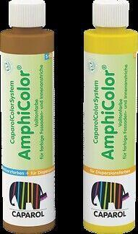

HAN:

201

Anwendung

außen, innen

Eigenschaften

alkaliresistent, desinfektionsmittelbeständig, reinigungsmittelbeständig, wasserabweisend, wetterbeständig

Farbton

blau, braun, dunkelbraun, gelb, grün, orange, rot, schwarz, violett, weiß

Nassabriebklasse

2

Oberfläche

seidenmatt

Werkstoff

Kunststoffdispersion

Lösemittelhaltigkeit / Wasserverdünnbarkeit

lösemittelfrei, wasserverdünnbar